--1---
Муниципальное бюджетное учреждение дополнительного образования
«Детская школа искусств № 2 имени П.И. Чайковского города Брянска»

Методическая работа «Эмоции, слитые с разумом»
Автор работы:
Вержбицкая Ольга Львовна
преподаватель фортепиано г. Брянск
МБУ ДО ДШИ № №2 им. П.И.Чайковского

Применение новаторских приёмов в работе над программным
произведением на уроках фортепиано в ДШИ
Цель: применение наиболее эффективных инновационных приёмов и методик при работе над музыкальным произведением
Задачи: 1 Стимулирование развития эстетического сознания ребёнка и его творческого потенциала
2 Планирование учебного содержания урока : расширении знаний и навыков ученика плюс работа над «вспомогательным» материалом

Ведение
Для чего учиться искусству музыки?
Когда речь идёт о сторонах единого учебно-воспитательного процесса , то важно знать следующее: постигая язык искусства, мы через него овладеваем нравственным содержанием искусства. Овладевая содержанием, не можем не обратиться к своеобразию формы,—иначе произведение искусства будет воспринято детьми обеднённо , и многое останется за семью печатями! Этот принцип универсален для изучения всех видов искусства, в том числе и для музыки! Когда творчество становится главной задачей учебного процесса , то музыка, как и любой другой вид искусства, может выступать как предмет профессионального обучения! Однако система различных творческих упражнений также включается в учебный процесс и тогда, когда такая задача не ставится! Творческие упражнения помогают полнее увидеть особенности искусства, развить способности, сформировать многие умения учащихся. Активация творческой деятельности для детей делает процесс приобщения к музыке интенсивным и эффективным ! ДШИ не готовит ни композиторов , ни концертных исполнителей, она воспитывает личность, соприкоснувшуюся с миром прекрасного! Личность с развитым эстетическим вкусом и ориентированную в дальнейшем на успешную эстетическую оценку произведения искусства.
--2--
Как строить учебный процесс с учётом использования «вспомогательного» материала?
Педагоги-пианисты—это не только специалисты узкого профиля! Это должна быть ещё и «ходячая» энциклопедия знаний во многих областях! Важно не замыкаться в узких рамках своей профессии, а как можно чаще обращаться как к смежным дисциплинам, так и к другим различным областям образовательного цикла . Академик В. В. Астафьев говорил: » Музыкальный педагог не должен быть «спецом» в одной какой-либо области музыки! Он должен быть теоретиком и регентом, музыкальным историком и музыкальным этнографом, исполнителем , владеющим инструментом…Главное, он должен знать музыкальную литературу, т. е. знать музыкальные произведения в возможно большем количестве»
В ДШИ необходима практика комплексной методики преподавания для более благоприятных условий эффективного обучения! Необходимо держать связь и сотрудничество с педагогами других дисциплин ДШИ! В этом смысл комплексного подхода к обучению игры на фортепиано! При полноценном разборе музыкального произведения ученики острее почувствуют широкую взаимосвязь знаний и навыков, которую они уже получили в процессе обучения на уроках музыкально-теоретических дисциплин , с навыками исполнительского мастерства на уроках фортепиано! Такое восприятие создаст благоприятные объективные условия для всестороннего развития будущего пианиста, а сами уроки обогатятся новыми приёмами межпредметных связей, что станет залогом более результативного успеха в музыкальном воспитательном процессе!
Существует особый тип музыкального урока , когда при изучении одной главной темы присоединяется так называемый «вспомогательный» материал, и обучение происходит по нескольким дисциплинам при изучении одной главной темы! Такой урок называется интегрированным! Здесь основной остаётся ведущая дисциплина, а вспомогательные расширяют, углубляю , уточняют задуманный материал главной дисциплины! В этом случае акцент приходится на развитие образного мышления и развитие творческой активности учащихся! Педагогу нужно использовать все ресурсы и сведения из различных областей знаний . Тогда интеграция становится и целью, и средством, и результатом обучения. Кроме всего прочего, интеграция способствует снятию напряжения , перегрузки, утомляемости учащихся за счёт переключения на другие виды деятельности во время урока!
Как строить содержание интегрированного урока?
Практическая реализация использования вспомогательного материала в работе над программным материалом в классе фортепиано
Планирование учебного содержания урока необходимо проводить по трём линиям: по линии расширения знаний и обогащения навыков ученика, по линии в работе над произведением , а также по линии использования «вспомогательного» материала! В качестве использования новаторских идей по применению межпредметных связей можно обратиться к работе над программным произведением!
Мы можем рассмотреть цикл программной музыки »Картинки с выставки» М. П. Мусоргского, выделив для практического применения инновационных технологий пьесу «Гном»!

--3--
В этом случае в работу над музыкальным произведением на уроках фортепиано вносятся дополнительные компоненты : теория музыки, музыкальная литература, сольфеджио, изобразительное искусство , элементы математики, психологии!
Общеизвестен начальный этап работы над произведением в традиционном варианте!
1- Ознакомление музыкального произведения методом прослушивания в исполнении либо самого педагога, либо в аудиозаписи лучших известных пианистов.
Методический приём интеграции для более эффективного усвоения материала.
Академик Д. С. Лихачёв в «Письмах о добром и прекрасном» сказал: » Чтобы воспринимать культурные ценности во всей их полноте точно и безошибочно—надо знать процесс их создания и заложенную в них память! Чтобы воспринимать художественное произведение точно и безошибочно , глубоко и содержательно ,--надо знать кем, когда и при каких обстоятельствах оно созданo.»
Прежде, чем приступить к прослушиванию пьесы, проводится блиц-опрос учащихся по теме «Картинки с выставки «Мусоргского.« Это позволяет выявить пробелы в знаниях учащихся , полученных на уроках музыкальной литературы! Педагог восполняет неизвестные, упущенные или стёртые в памяти учащихся исторические моменты создания сюиты, дополняет рассказ мало известными фактами биографии композитора и художника! Разъясняет структурное построение всего цикла, обращает внимание на оригинальность всего произведения! Напоминает о форме сюиты, о переплетении мотивов народного и фантастического ,прошлого и романтического! Обращается внимание на скрепляющее единство столь разных по характеру пьес сюиты! В этой связи акцентируется внимание на весь цикл, который делится на пьесы, написанные в мажоре и потому имеющие быстрый темп исполнения, и другие, написанные в миноре, они медленные! В сюите связующим звеном выступает рефрен—тема прогулки, как отражение смены настроения человека, просматривающего картины на выставке!
После небольшого экскурса в область знаний по музыкальной литературе, можно обратить внимание на пьесу «Гном» , которая выделяется из всего цикла для дальнейшего разбора! Только после этого проигрывается или прослушивается вся пьеса ! Затем в беседе с учеником или в формате »вопрос-ответ» общими усилиями создаём на этом первоначальном этапе обучения образ фантастического существа. Далее состоится знакомство с эскизом рисунка Гартмана «Гном.» Здесь важно определить общее понятия искусств живописи и музыки, их взаимосвязь, увидеть родственные связи, овладеть навыками восприятия и передачи характерных черт музыкального произведения через живописное осмысление музыкального произведения. На этом этапе знакомства с пьесой и иллюстрации рисунка следует напоминание, что оригинал давно продан на аукционе, но многим художникам пришлось свободно следовать своей фантазии при создании этого образа! Педагог указывает ученику на многогранную связь между музыкой и изобразительным искусством, напоминается, что многие выдающиеся художники любили писать свои произведения под музыку, а у многих музыкантов живопись была второй профессией Рассматривая эту взаимосвязь двух искусств, ученик может понять и почувствовать мысленно, внутренним слухом и внутренним зрением то, что на самом деле не видно и не слышно!

-4-
Развитие этих чувств формирует умение мысленно представить живописный образ через прослушанную музыку. При первом ознакомлении и разборе произведения применяется метод ассоциативных впечатлений. Ученик учится анализировать, сопоставлять и сравнивать рисунок с услышанной музыкой . Можно предложить ребёнку нарисовать своего Гнома с учётом тех впечатлений, которые ему удалось получить при общем ознакомлении с музыкой и художественным рисунком!
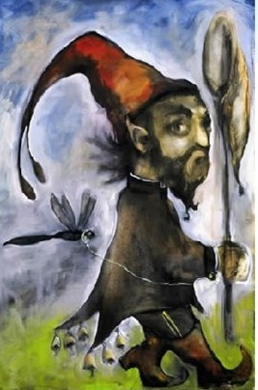

.2 Работа с тщательным разучиванием нотного текста.
Каждый пианист знает, что самым ответственным моментом на начальном этапе разбора произведения является выбор аппликатуры! Обдумывать и записывать её нужно для каждой руки отдельно! Логическая правильная и удобная клавиатура способствует техническому и художественному содержанию произведения! Разбор нотного текста идёт только в медленном темпе, запись аппликатуры обязательно совместно с учеником и для каждой руки отдельно. Несмотря на то, что работа эта длительная, всё равно желательно включить сюда «вспомогательную» функцию для закрепления понятий: «художественный образ» и музыкальные средства выразительности в нотном тексте.
А какую роль же в этом разделе играет «вспомогательный» материал? Как создаётся образная модель пьесы методом интегрированного обучения? Педагог проводит исполнительский анализ произведения с целью продолжения работы над художественным образом. Следует тщательно поработать над нотным текстом и показать, какими музыкальными средствами пользуется композитор для передачи образа Гнома. При разборе нотного текста важны знания педагога по теории музыки. Образ Гнома рисует изломанная мелодия, что напоминает движения ковыляющего испуганного существа сказочного существа! Мусоргский использует чередование быстро пробегающих звуков с короткими! Гном бежит—и останавливается, бежит—и останавливается…
-5-
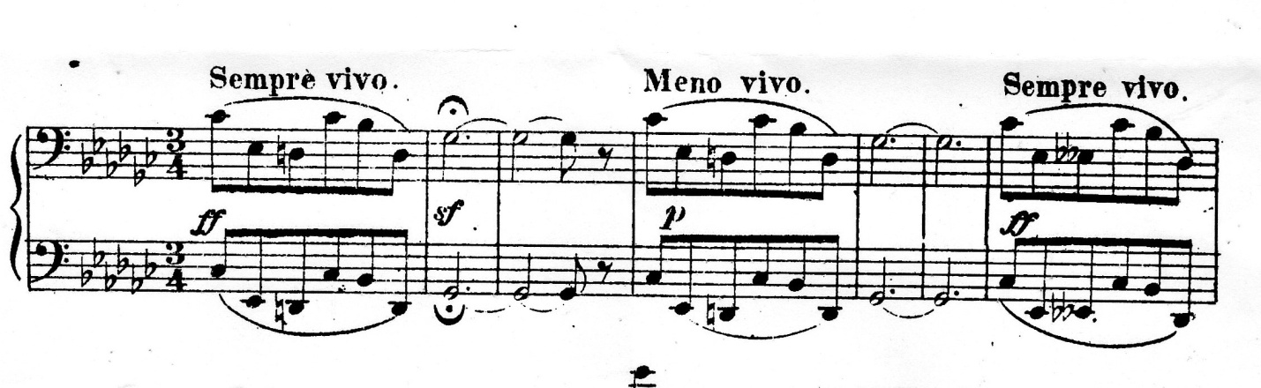Пьеса написана в холодной и мрачной тональность ми бемоль минор не случайно! Этот средство музыкальной выразительности помогает понять, что перед нами злой и жадный сказочный персонаж! Но надо понимать, что это фантастический образ! Вот и другое средство музыкальной выразительности, которое использовал Мусоргский для создания образа зловещего Гнома. Это гармония ! Неустойчивая, застывшая и неопределённая в первой теме, опирающаяся на уменьшённый септаккорд , и синкопированный «хромающий» ритм во второй теме. 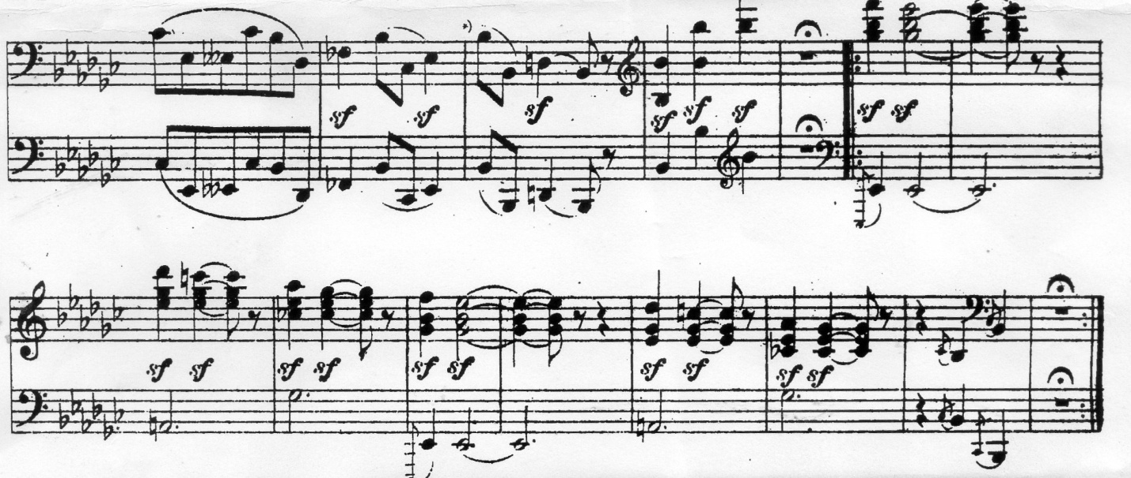 Гном испуган, но и сторожен. Благодаря синкопирующему ритму и нисходящим ходам по секундам, он видится ещё осторожнее и таинственнее.
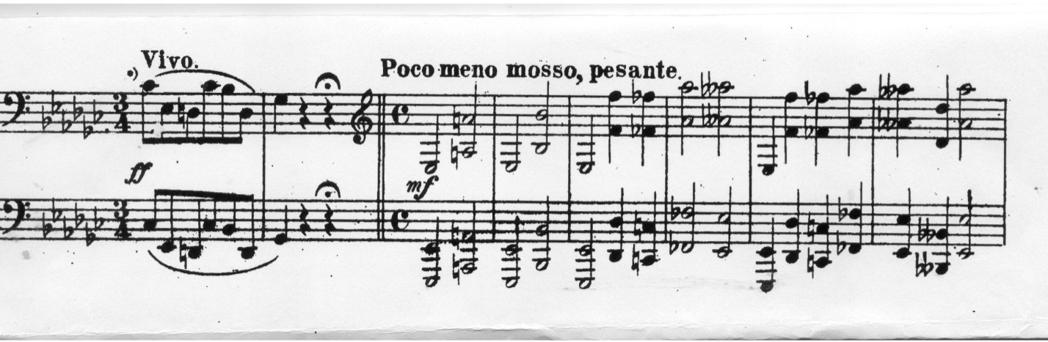
Средняя часть пьесы более трагическая. Она выражает чувство одиночества. Гном как бы останавливается и начинает размышлять…

--6--
Но тяжёлые горестные мысли его выдают: и мрачная ладовая окраска, и острые интонационные тяготения, и раскачивающиеся басы. И вот наступают минуты полного отчаяния: на громкой динамике FF идёт длинная нисходящая хроматическая линия, создающая впечатление плача, страдания и горя .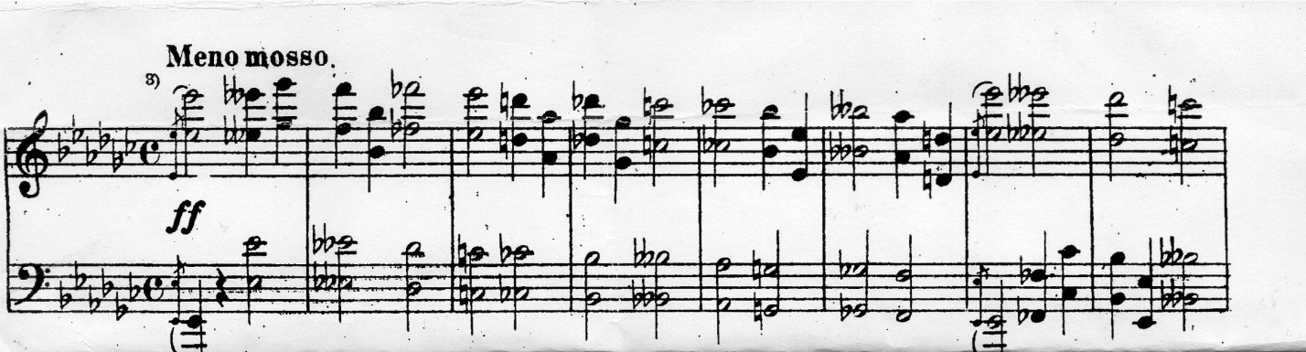 Но вот гном насторожился, почуял опасность Здесь начинается реприза, возвращается синкопированный ритм второй темы первой части, Но теперь эта тема звучит более трагично и гневно. Последняя фраза налетает как ураган и уносит за собой печали и горести гнома. Хочется верить, что всё у гномика будет хорошо!
3 Заучивание и запоминание движения рук, ритмический контроль выразительные возможности пианистической артикуляции! Динамика как средство выразительности! Педаль.
Какова роль интеграции на этом этапе разбора произведения? Одним из основных приёмов реализации межпредметной интеграции является напоминание . Объясняя, показывая что-либо новое, преподаватель опирается на знания и умения, усвоенные учащимися при изучении других дисциплин, восстанавливая в памяти и запоминая из их содержания то, что связано с его объяснением, показом. Чем лучше преподаватель будет знать содержание смежных дисциплин и систему, в которой они изучаются, тем проще ему будет устанавливать их связи и реализовывать их в целях большей эффективности музыкального обучения!
Во-первых, следует обратить внимание в нотном тексте на ещё одно средство музыкальной выразительности—смена темпов, указанная композитором! Это как бы естественная смена настроений сказочного Гномика, но вместе с тем надо точно держаться в рамках указанного темпа , добиваться мерности звучания четвертей и половинок! Для исполнения на фортепиано этой пьесы у Мусоргского в нотном тексте важна каждая деталь и знак. Надо усвоить , что в нотном тексте встречаются термины, определяющие стиль и жанр музыки . Названия подразделяются на несколько категорий! Темп, ритм или скорость исполнения определяют определённые термины! Для того, чтобы не запутаться в стилях и направлениях музыки, разнообразных инструментах и приспособлениях, были придуманы музыкальные термины. Постепенно всё, что имеет отношение к музыке, получило свое название. А поскольку музыка зародилась в Италии, практически все музыкальные термины были приняты на итальянском языке и в его транскрипции. Некоторые названия композиций пишутся на французском или латинском языке, в зависимости от их происхождения. Итальянские музыкальные термины отражают только общую картину и могут подменяться в отдельных случаях другими названиями, аналогичными по смыслу. Музыкальная терминология - это основа современного исполнительского искусства. Без терминов невозможно записать ноты, а без нот профессиональный музыкант или певец не сможет ни сыграть, ни спеть. Термины академичны – не меняются со временем и не уходят в прошлое. Придуманные более трехсот лет назад, они по-прежнему актуальны. Термины, определяющие стиль и жанры музыки подразделяются на несколько категорий. Темп, ритм или скорость исполнения определяют определенные музыкальные термины. Очень важно знать и динамические оттенки!
--7--
Список обозначений: Адажио (adagio) - спокойно, медленно. Аджитато (adgitato) - взволновано, возбужденно, импульсивно. Анданте (andante) - размеренно, не спеша, задумчиво. Аппассионато (appassionato) - живо, со страстью. Аччелерандо (accelerando) - увеличивая темп, ускоряясь. Каляндо (calando) - с угасанием, уменьшая скорость и снижая напор. Кантабиле (cantabile) - певуче, распевно, с чувством. Кон дольчерецца (con dolcherezza) - мягко, с нежностью. Кон форца (con forza) - с силой, напористо. Декрещендо (decrescendo) - постепенно уменьшая силу звучания. Дольче (dolce) - нежно, со сладостью, мягко. Долорозо (doloroso) - с грустью, жалобно, с отчаянием. Форте (forte) - громко, с силой. Фортиссимо (fortissimo) - очень сильно и громко, громоподобно. Лярго (largo) - широко, привольно, неспешно. Легато (legato) - плавно, спокойно, безмятежно. Ленто (lento) - медленно, еще больше замедляя. Леджиеро (legiero) - легко, плавно, бездумно. Маэстозо (maestoso) - величаво, торжественно. Мистериозо (misterioso) - тихо, таинственно. Модерато (moderato) - умеренно, с расстановкой, неспешно. Пиано (piano) - тихо, негромко. Пианиссимо (pianissimo) - очень тихо, приглушенно. Престо (presto) - быстро, интенсивно. Семпре (sempre) - постоянно, не изменяясь. Спиритуозо (spirituozo) - одухотворенно, с чувством. Стаккато (staccato) - отрывисто. Виваче (vivace) - живо, скоро, безостановочно. Виво (vivo) - темп, средний между престо и аллегро. –
Педагог может предложить ученику либо таблицу основополагающей музыкальной терминологии, либо самостоятельно найти в интернете список всех музыкальных терминов и обнаружить их в нотном тексте пьесы! Будет огромной пользой для будущего пианиста знать названия музыкальных штрихов. Это опять обращение к поискам в интернете и заучивания необходимой терминологии. Метод ИКТ приводит к самостоятельному анализу и закреплению знаний о выразительных возможностях пианистической артикуляции! Педаль используется минимально в начале пьесы. В такте 19 меняется тип изложения (до этого левая и правая рука звучали в октаву): бас и верхние голоса двигаются навстречу друг другу от края регистров к середине! Происходит смена пульсации, поэтому необходимо сохранить движение, охват фразы Очень гибко должна происходить смена темпов указанная композитором, как естественная смена настроений …Всё это указано в нотном тексте, который педагог должен знать в совершенстве.
4-- Технические приёмы игры, анализ формы произведения и ритмические и метрические трудности!
В традиционном варианте учитель музыки идёт по пути старым методом: в медленном или среднем темпе проучиваются технические трудные места до тех пор, пока они не станут получаться нужным образом!
Этот этап работы над произведением с применением интеграции межпредметных связей можно назвать «Два полюса человеческой культуры»
Останавливаясь на работе над ритмом, вполне разумно следует сказать и о таком «помощнике» как математика!
Слушая музыку, мы опадаем в волшебный мир звуков, решая задачи, погружаемся в строгое пространство чисел! И не задумываемся о том, что мир звуков и пространство чисел издавна соседствуют друг с другом. Построение музыкального произведения имеет свою логику и числовые характеристики. Составные элементы музыкального произведения –мотивы, фразы, предложения и периоды—все вместе образуют мелодию. Обычно мотив умещается в 1-2 такта, отрезок из 2-3 мотивов образует законченное музыкальное построение—это фраза! Фразы образуют предложение, два предложения составляют законченный раздел и называются периодом, который состоит из 8 или 16 тактов Так образуется двухчастная форма. В пьесе «Гном» при ключе стоит размер –3/4—это трёхчастная форма, следовательно, счёт изменяется с прибавлением ещё 1 цифры и период составит 18 тактов! В середине—меняется размер на 4/4 , что позволяет увидеть смену характера и настроения Гнома!
--8--
В любой музыкальной композиции присутствует логическое развитие, что есть и в математике, а простое присутствие математики в музыке –это метрическое деление, а метр—это одно из составляющих в музыке. Что касается нотной записи, то без знаний математики не обойтись! Наряду с различной высотой, интервальными соотношениями звука, составляющих мелодию, одним из основных элементов выразительности мелодии является ритм. Мелодия образуется только в том случае, если звуки организованы ритмически, то есть определяются определёнными длительностями. Чередование звуков вне ритма не воспринимается как мелодия, но ритм может ярко характеризовать мелодию так, что её можно узнать только по обозначению длительностей звуков без указания их высоты.
Основные ритмические измерения в музыке—это относительные длительности: целая нота ,половинная, четвертная, восьмая ,шестнадцатая, тридцать вторая. Относительной деятельностью называется продолжительность данного звука по сравнению с другими. Абсолютная же длительность звуков в музыке устанавливается темпом, что можно проверить по метроному. Доля такта—это единица метра музыкального размера. Доли такта –это малые отрезки одинаковой длительности, из которого складывается данный текст. Величина доли такта указывается в знаменателе дроби ,обозначающей размер. Например, в размер 3/4—долей такта является четвёртая нота, а в размере 2/2 ----половинная, в 3/8---восьмая. Числитель дроби указывает количество долей в такте. Показатель по метроному определяет, сколько долей должно прозвучать в течение минуты! Абсолютная длительность звуков является важнейшим условием музыкальной выразительности, от которой зависит замысел музыкального произведения.
Таким образом, общность и единообразие математических и музыкальных процессов очевидна , что служит свидетельством того, что занятия математикой могут значительно облегчить изучение гармонии, а решение музыкальных задач и упражнений cможет способствовать улучшению арифметических навыков.
Итак, напрашивается вывод: музыка математична, а математика музыкальна. И там и тут господствует идея числа и отношения.
Дети, обучающиеся на фортепиано, показывают значительно лучший результат в решении задач, требующих вовлечения в пространственно-временную ориентацию, которая развивает когнитивные способности, зрительно-моторную координацию. Отчасти это связано с количеством пересечений между музыкальными и математическими навыками. Например, понятие «части-целое,необходимое для понимания обыкновенных десятичных дробей и процентов, в большей степени относится к пониманию ритма. Грамотный музыкант обязан постоянно мысленно разбивать ритм на равные составляющие и контролировать процесс, чтобы правильно отображать ритмический рисунок произведения. Контекст разный, но структура задачи такая же, как у любой математической задачи, использующей понятие» «части-целого» Связь математики и музыки показывает, что с помощью музыки дети лучше запоминают информацию, чем изучают те же понятия с помощью словесного преподавания.
5 Работа над звуком и звукоизвлечением. Движения.
Как правило, эта работа считается самой тяжёлой и кропотливой
В этот период необходимо, используя те или иные приёмы звукоизвлечения, добиваться наиболее точного и глубокого воссоздания образного содержания произведения. При этом ведётся параллельно работа и над двигательно—техническими возможностями пианиста.
Приёмы интеграции в этом случае помогают проследить развитие музыкальной мысли во времени. Остановимся на положительном воздействии методов дирижирования, благодаря которому процесс вживания в темпоритмическую сторону приобретает эмоциональную яркость!

--9--
Дрижирование является эффективным средством создания целостного музыкально – исполнительского образа. Г.Г. Нейгауз отмечал, что для него понятие «пианист» включает в себя понятие «дирижер» и советовал ученикам при изучении фортепианных произведений «поступать совершенно так же, как поступает дирижер с партитурой: поставить ноты на пюпитр и дирижировать вещь от начала до конца». Приемы дирижирования – в виде относительного показа рукой высотного соотношения звуков – могут применяться для выявления выразительности мелодических линий. Музыкальная интонация связана не только с эмоциональными интонациями речи, звучанием голоса, но с выражением чувств в жестах и других движениях. В работе над фортепианным произведением приемы дирижерского показа позволяют более наглядно представить интонационное строение мелодии, ее кульминационные точки, гибкость и изменчивость мелодической линии. Игра и дирижирование пьесами закрепляют умение и навыки игры на инструменте, стимулируют формирование и развитие музыкально-ритмического чувства и гармонического слуха, чувства целого, эмоциональности, развивают звукообразность музыкального мышления и творческое воображение. Прием исполнения музыки движением, жестом - это “пластическое интонирование”. Оно помогает учащемуся ощутить протяженность фразы или несимметричность фразировки, почувствовать в пульсации характер того или иного произведения, показать особенности развития, развертывания музыки, а также проявить себя в творческом поиске. Рассмотренными выше возможностями не исчерпывают всё многообразие путей развития эмоциональной отзывчивости в фортепианном обучении. Огромная роль в этом процессе принадлежит развитию музыкального мышления, художественного воображения.
Процесс активизации творчества в искусстве зависит от установки преподавателя на созидание во всех видах деятельности. Комплексное освоение искусства способствует более полному выявлению творческих сил человека, развитию его фантазии, воображения, артистизма, эмоций, интеллекта, то есть развитию универсальных человеческих способностей, важных для любых сфер деятельности.
6 Применение всех приёмов и способов при заучивании на память!
Здесь педагог ориентируется не только на слухомоторный вид памяти, но и на аналитическую зрительную и эмоциональную память.
Вспомогательный материал для разрешения этой проблемы.
Формирование музыкальной памяти подразумевает использование комплекса мер, когда в процессе задействованы зрительные, двигательные, слуховые, логические ресурсы исполнителя. Основа их развития – регулярность. Чем больше в арсенале ученика будет вариантов исполнения, тем увереннее он будет чувствовать себя при разучивании нового произведения. Для музыканта – исполнителя и педагога значение памяти очень велико, так как игра наизусть дает возможность ярче воплотить художественный образ, проявить свое отношение к данному произведению. Основная задача преподавателя заключается в том, чтобы с первых уроков приучать ребенка к осмысленной работе, построенной на анализе нотного текста. Осознание того, что хотел выразить в своей музыке композитор, позволит юному музыканту организовать свою самостоятельную работу, экономить время, а эмоциональный подход к занятиям избавит от механической зубрежки. Правильно продуманные домашние занятия укрепят веру в свои силы, которая так необходима исполнителю на сцене. И только тогда исполнитель забудет о страхе и станет получать удовольствие от общения со слушателями.
--10-
Музыкальная память представляет собой сложный комплекс различных видов памяти, различающихся по способу и характеру психической деятельности и использующихся в процессе музыкальной деятельности. Компонентами музыкальной памяти служат образная память (слуховая, зрительная, двигательная, осязательная и др.), эмоциональная (включающая эмоциональную оценку явлений) и понятийно-логическая, связанная с восприятием логики музыкального образа. Деятельный подход к развитию музыкальной памяти является необходимым условием, благоприятствующим ее формированию. Музыкальная память у детей формируется в процессе музыкальной деятельности, различных ее видов. Учебная музыкально-исполнительская деятельность обладает огромным потенциалом для развития музыкальной памяти. Это обязывает педагога начинать работу по развитию памяти с первых шагов обучения; планировать ход работы учеников на любом этапе обучения так, чтобы они постоянно имели новый материал для запоминания и таким образом непрерывно тренировали свою память. Для эффективного развития музыкальной памяти требуется сформировать позитивное отношение, интерес к музыкальной деятельности в целом и предметному содержанию уроков музыки в частности. Для прочного усвоения надо правильно организовать количество и периодичность упражнений и повторения материала, учесть индивидуальные различия. Прочность знаний обеспечивается, когда материал структурируется, выделяется главное, обозначаются логические связи. Прочность запоминания обеспечивается систематическим контролем над результатами обучения, проверкой и оценкой. От способов преподавания зависит посильность, доступность для детей преподносимых им музыкальных знаний и умений, а также степень их усвоения.
Широко известны методические разработки на тему запоминания среди специалистов этой проблемы .Будет полезно ознакомиться с методикой запоминания у В.И. Муцмахера
«Самосовершенствование музыкальной памяти в процессе обучения игре на фортепиано», или у И. Гофмана «Вижу—слышу—играю» ..

7 -Преодолены все технические трудности , произведение выучено наизусть, подробно разобрано! Педагог ставит задачу играть уверенно, убеждённо, в любой обстановке, перед любым слушателем, играть без зажимов.
В целом, профессия преподавателя - музыканта на сегодняшний день связана с отличным знанием психологии детей, поскольку именно педагог закладывает основу для выработки позиции ребенка по отношению к музыке. Педагог как личность оказывает достаточно сильное влияние на обучающихся, именно по этой причине ему следует обладать высокого уровня культурой общения, умением находить нужные слова и методы, которые бы помогали сохранять интерес к обучению на фортепиано . Современная методика обучения игры на фортепиано тесно связана с многочисленными психологическими факторами в работе преподавателя. Инновационные методики музыкального образования в большей мере ориентирована на личность ребенка. Поэтому уроки необходимо выстраивать таким образом, чтобы у обучающегося была возможность развить свои творческие качества, а не только приобрести определенные навыки и знания. Традиционная методика в большей мере опирается на передачу классических знаний и опыта, тем не менее на современном этапе следует сочетать традиционные методики, которые развивают индивидуальные качества детей и развивают их творческий потенциал, с новыми современными подходами к обучению. Центральная фигура в процессе обучения - ученик. И его личность гармонично развивается посредством музыки
-11--
Перед преподавателем стоит комплексная задача воспитания творческой личности, которая сможет показать себя в любой сфере деятельности. Поэтому на уроках в классе фортепиано очень важно создавать атмосферу доброжелательности, уважения, поддержки. В процессе обучения педагогу также следует обратить внимание на воспитание таких качеств, как внимание, воля, самостоятельность мышления, умение и желание трудиться. Именно эти качества являются залогом успешного обучения игре на фортепиано. Конечно же, воля не может возникнуть без заинтересованности в процессе обучения. Здесь возможно использовать различные методы, которые обогащают урок и дают ученику ощущение радости творчества. Таким образом, как справедливо отмечает Е.О. Исаева, «обращение к детскому творчеству как к методу воспитания – характерна инновационная методика музыкальной педагогики, что обусловлено следующими факторами: поиски новых методов обучения, помогающих высвобождению творческих способностей детей, воспитательная ценность детского творчества как путь познания, доступность творчества всем детям, а не только одаренным. Под способностью к творчеству понимают его творческие возможности и готовность к созиданию нового в процессе музыкальной деятельности, что придает ей творческую направленность. Занятия музыкой снимают нервно-психическое напряжение детей, заряжают положительной энергией, создавая эмоционально-положительный настрой на обучение. Таким образом, успешность обучения игре на фортепиано зависит от многих составляющих, среди которых психологический аспект занимает не последнее место. Пробуждение интереса к занятиям стимулирует волю обучающегося, что ведет к сосредоточенности внимания, развивает самостоятельность мышления ребенка, воспитывает умение трудиться - таков механизм, по которому формируются основные умения и навыки в классе фортепиано, если рассматривать этот процесс с точки зрения психологических особенностей»
Заключение
Преимущество интегрированных уроков заключается в следующем:
1-- способствуют повышению мотивации учения, формированию познавательного интереса учащихся, целостной научной картины мира .
2-- способствуют развитию речи, формированию учащихся умения сравнивать, обобщать, делать выводы, снимают напряжение и перегрузку.
3-- расширяют кругозор, формируют гармонически развитую и интеллектуальную личность.
4-- интеграция является источником нахождения связей между фактами, которые подтверждают или углубляют определённые выводы и наблюдения в различных предметах.
5-- интегрированные уроки позволяют систематизировать знания.
6-- формируют общеучебные умения и навыки и рациональные навыки учебного труда.
7-- способствуют росту профессионального мастерства учителя.

--12--
Список использованной литературы:
Баренбой Л.А . Очерки. Статьи .Материалы . За полвека. Л., 1989
С.И. Шлифштейн. Мусоргский: художник / Москва; Музыка, 1975/
Таран Е.Г. Кубасова Е.В. Методика проведения интегрированных уроков. Учебное пособие. http://pedsovet.org/, 2012.
Смирнова М.А. Теоретические основы межпредметных связей-М.,2006
Пайгусов А.И. Методика интегрированного урока // журнал «Методист». - 2003. - №6. – С. 52.
Шарапкина Е.П.Гармония математики и музыки/ П.Е.Шарапкина.//Университетские чтения 2006г./
В. Ражников. Диалоги о музыкальной педагогике( изд.Москва 1989)
Кулагин, П.Г. Межпредметные связи в процессе обучения. – Москва. Просвещение, 1981.
Максимова В.Н. Межпредметные связи как дидактическая проблема. Советская педагогика, 1981.
Нейгауз Г.Г. Размышления, воспоминания, дневники –М., 1983
Коган, Г. У врат мастерства : Психологические предпосылки успешной пианистической работы . изд., М.: Музыка,1961,
Г.М .Цыпина Психология музыкальной деятельности. Теория и практика –М., Academa, 2003
Выготский, Л.С. Педагогическая психология / – М.: Педагогика, 1991. – -
Савшинский С. Работа пианиста над музыкальным произведением—М., Классика-21, 2004

